🌻Chủ tịch Hồ Chí Minh đã từng nói: “Mỗi người tốt, việc tốt đều là một bông hoa đẹp, cả dân tộc ta là một vườn hoa đẹp”. Thực hiện câu nói đó của người và hưởng ứng phòng trào thi đua người tốt việc tốt” và cuộc thi viết về gương điển hình tiên tiến trường mầm non Hoa Sữa góp thêm hai bông hoa thật đẹp trong vườn hoa ấy.

Sáng nay ngày 19 tháng 9 năm 2024 cô giáo Nguyễn Thị Thu Huyền – Phó hiệu trưởng và cô giáo Nguyễn Thị Huyền vinh dự nhận giấy khen gương điển hình tiên tiến, Người tốt việc tốt được phát hiện qua Cuộc thi “Viết về gương điển hình tiên tiến, Người tốt việc tốt” trong phong trào thi đua yêu nước quận Long Biên năm 2024.

Kính chúc hai cô giáo có thật nhiều Sức Khỏe và Hạnh phúc để tiếp tục hành trình giáo dục ý nghĩa của mình.

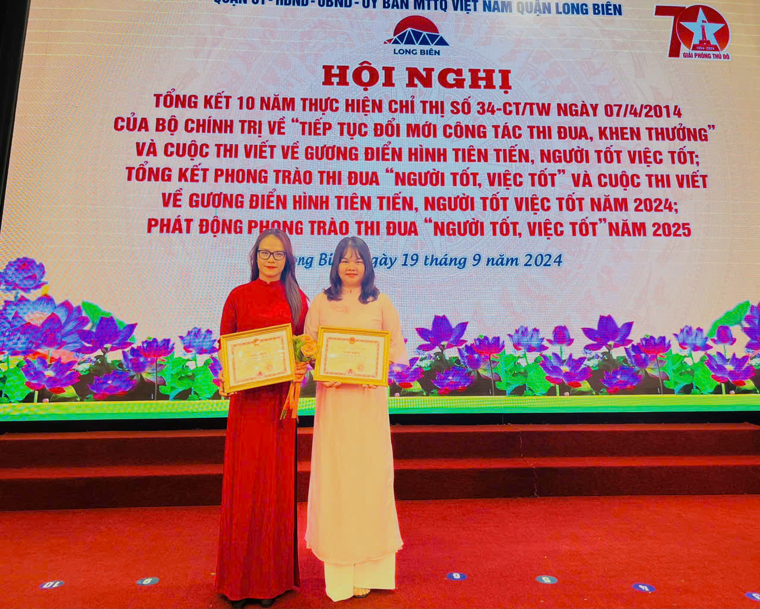

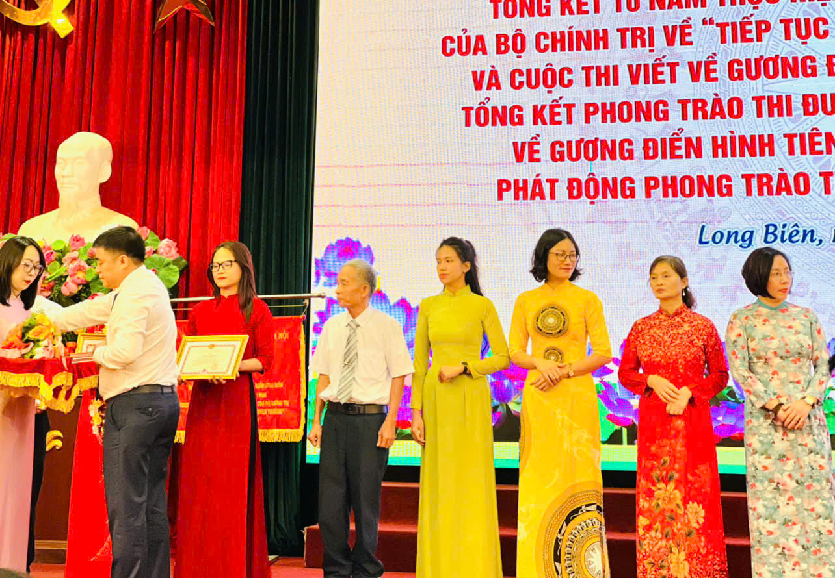

🌻Xin gửi một trích đoạn ngắn trong bài viết nói về cô giáo Nguyền Thị Huyền “Cảm động chuyện cô giáo trẻ hơn 10 năm tận tụy dạy hòa nhập trẻ khuyết tật”

“Cô Huyền tâm sự: “Nhìn nhưng đôi mắt ngây thơ có phần khờ dại, những ước mong không thể diễn đạt thành lời của các bé và nỗi đau dằn vặt của phụ huynh có con bị khiếm khuyết, tôi cảm thấy day dứt”. Chính vì vậy với cô Huyền hành trình gắn bó với trẻ khuyết tật được xem là lựa chọn đúng đắn. Bởi ở nơi này, cô tìm được hạnh phúc của mình trong những giờ dạy. Một số bé còn nhận thức hạn chế hay chạy nhảy, la hét, khiến công việc day học thêm phần vất vả. Chăm sóc giáo dục trẻ tốt đã khó nay giáo dục trẻ hoà nhập còn vất vả gấp nhiều lần nhưng bằng lòng yêu nghề mến trẻ, sự chia sẻ, cô vẫn miệt mài, tận tâm dạy dỗ các con mỗi ngày một tốt hơn. Cô luôn vượt qua mọi khó khăn và thử thách để bước tiếp trên con đường nuôi tương lai cho những đứa trẻ không may mắn từ khi chào đời. Bằng nhiều cách, phương pháp, dần dần cô Huyền giúp các em học sinh tiến bộ từng ngày. Cô thường tổ chức tiết học nhẹ nhàng, tự nhiên. Mỗi tiết học cô và học trò luôn phối hợp nhịp nhàng, vui vẻ để đạt hiệu quả tốt nhất. Không chỉ vậy cô còn tham gia chia sẻ kinh nghiệm trong hội thảo thành phố Hà Nội về chuyên đề giáo dục hòa nhập trẻ khuyết tật. Ngoài trình độ chuyên môn vững vàng cô còn muốn lan tỏa, chia sẻ những kinh nghiệm của mình với đồng nghiệp xung quanh. Thật đáng trân quý”.

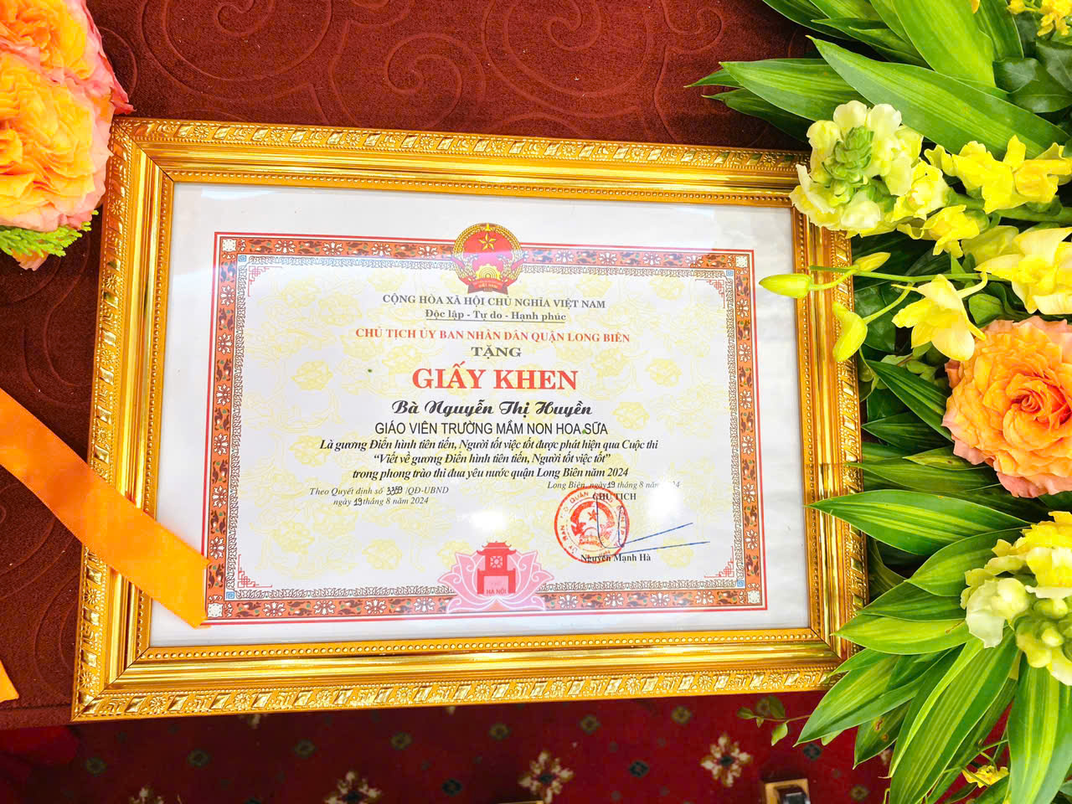

🌻Một bài viết khác nói về cô giáo Nguyễn Thị Thu Huyền – một Phó hiệu trưởng sáng tạo, tài năng, tâm huyết tại ngôi trường Mầm non Hoa Sữa thân yêu” như một điểm sáng về tài năng và tâm huyết.

“Tự hào là người con sinh ra và lớn lên trong gia đình có truyền thống cách mạng, có nhiều Đảng viên gương mẫu của địa phương, cô giáo Nguyễn Thị Thu Huyền sinh năm 1991 đã ấp ủ niềm mong ước trở thành người giáo viên mầm non đi ươm mầm xanh cho Tổ Quốc. Năm 2013, sau khi tốt nghiệp trường Đại học sư phạm Hà Nội – Khoa Giáo dục mầm non, cũng giống như bao sinh viên khác, với những kiến thức đã được thầy cô trang bị trong suốt bốn năm ngồi trên ghế nhà trường, với những khát khao được cống hiến cho nghề, cô đã về công tác tại trường mầm non Hoa Sữa – Long Biên. Đây là một ngôi trường với bề dày thành tích trong công tác chăm sóc, nuôi dưỡng và giáo dục trẻ. Tại đây, cô đạt được nhiều thành tích cao: đạt giải Nhì phần thi Kỹ năng công nghệ thông tin dành cho giáo viên không chuyên Tin Trong ngày hội Công nghệ Thông tin ngành GD & ĐT Hà Nội, giải nhất cuộc thi tài năng duyên dáng cấp Quận, giáo viên giỏi cấp Thành phố, cấp Quận, chiến sĩ thi đua cơ sở nhiều năm liền” .

